Dragi učenici!

Pred vama je peti kreativni zadatak iz našeg kreativnog kutka.

- Svima nam barem jednom u danu ostane kartončić od wc papira. Ajmo ga ne bacati već biti totalno kreativni. Slijedi puno kreativnih prijedloga kako i što s tim malenim kartončićem. Napravite poklone, ili jednostavno izradite nešto za sebe ili igru.

POTRBAN MATERIJAL:
- Rola od toaletnog papira, tj. onaj kartončić (nekoliko njih)
- Škare
- Ljepilo
- Tempere ili vodene boje ili nešto drugo s čime želiš ukrasiti
- Flomasteri
- Kolaž
- Trakice

UPUTE ZA IZRADU:
Hmm.. ova radionica nema svoj video već cijeli postupak prepuštamo vama i vašoj mašti. Dolje su fotografije koje vam mogu poslužiti kao predložak ili ideja, ali vas zapravo molimo da budete maštoviti i napravite po svom guštu.

Prijedlog br. 1 - AUTIĆ:
- Zašto bi autić trebao biti plastičan? Probaj slijediti sličicu po sličicu i izraditi svoj mali crveni Ferrari! Sretno!
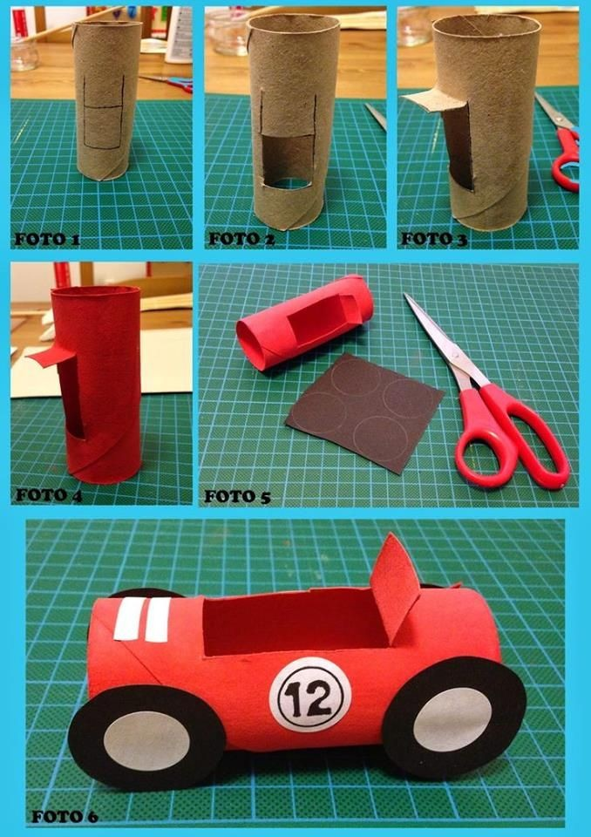

Prijedlog br. 2 - ZMIJA:
- Evo sljedećeg prijedloga. Slijedi sličice s uputama i izradi svoju zmijicu. Iznenadi svoje ukućane ili ih malo i preplaši

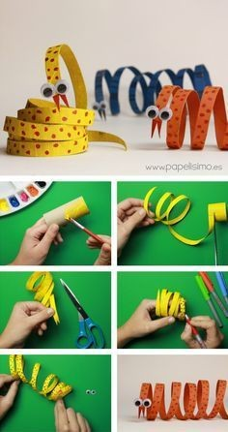

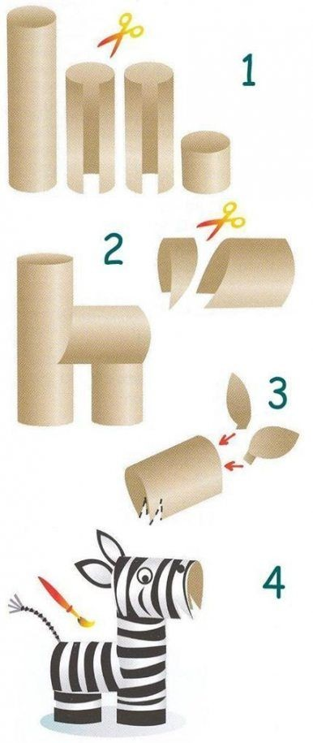
Prijedlog br. 3 - ZEBRA:

-Jedna predivna životinja čiji naziv ima dvojako značenje! Slijedi upute i sličicom po sličicom dođi do kraja! Potrebne su 4 role. Zebricu bojaj na kraju kada zalijepiš sve djelove.

Prijedlog br. 4 – PAS/DRŽAČ ZA PRIBOR:
- Za izradu ovog preslatkog držača je potrebno 6 rola. Prvo izrežeš nogice, repić i njuškicu. S izradom njuškice si pomogneš tako što mjeriš po visini role, a duguljasta može biti koliko god ti želiš. Kada izrežeš sve potrebne dijelove zalijepi ih!!

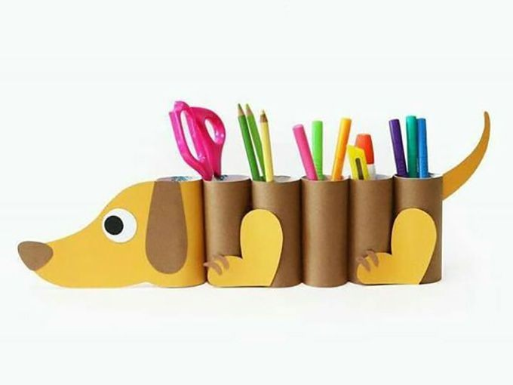

Prijedlog br. 5 – MAGIČNI ZMAJ:
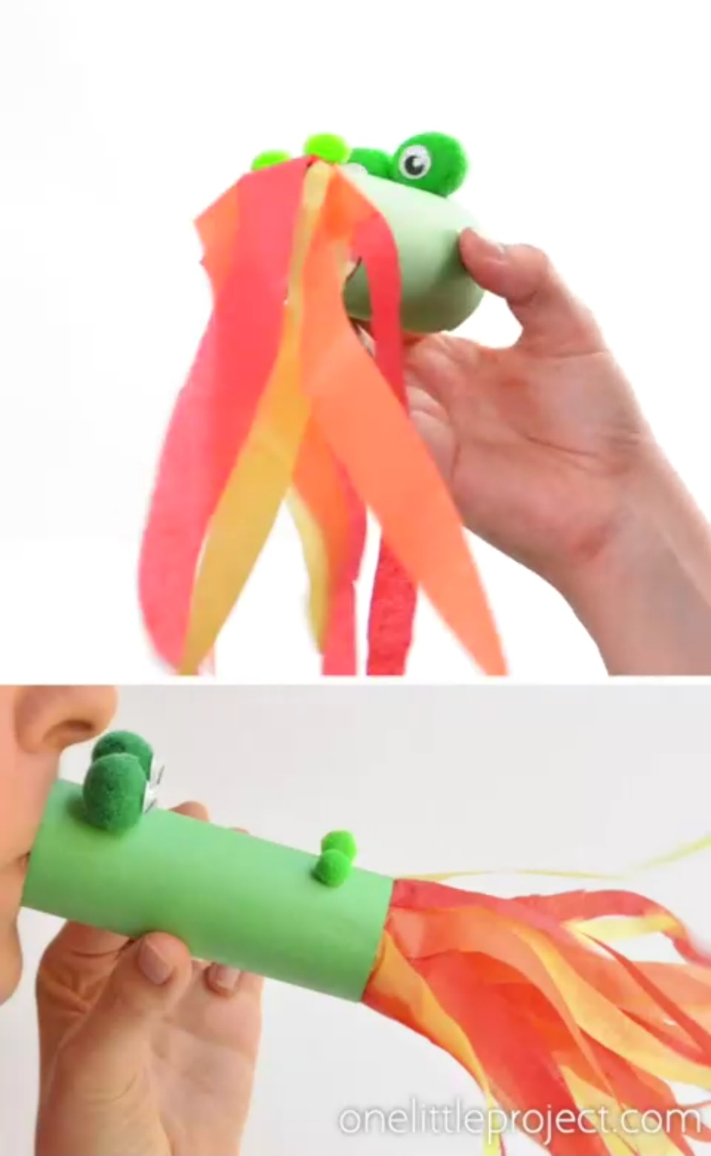

- Za ovaj magični zadatak je potrebna 1 rola i trakice. Trakice mogu biti od krep papira, neke lagane tkanine ili nekog lakšeg/prozirnijeg papira. Prvo obojaš rolu u boji kojoj želiš da bude tvoj zmaj. Dodaš mu oči (dvije veće kuglice) i nos ( dvije manje kuglice). Kuglice za nos i oči izradiš tako da zgužvaš papir u kuglice te ih obojaš. Kada sve to napraviš zalijepi trakice uz otvor ispod nosa zmaja. Kada se ljepilo osuši uzmi zmaja i puhni u otvor gdje nisu trakice. Što će se dogoditi? – magija!!

Uživajte i budite što maštovitiji! Veselimo se vašim radovima
Ukoliko želiš, možeš zamoliti svoje roditelje da fotografiraju tvoj rad i pošalju nam ga na naš mail PB-a ( pb.os.zamet@gmail.com ).

